J

edinečná příležitost!!!!

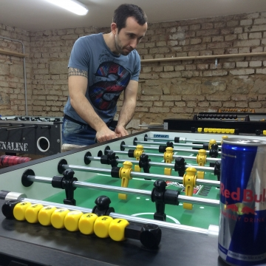
Speciální host v klubu!!!!

Přijďte si zahrát stolní fotbálek s mistrem světa a mnohonásobným mistrem ČR Ladislavem Křepelou!!

Kdy? Ve čtvrtek 21.2.2019 od 14:00

Kde? V klubu

